# Lern- und Arbeitsauftrag *LA_319_6909_Notenrechner.docx*

|  |  |
| --- | --- |
| Titel | Notenrechner |
| Modul | 319 Informatiker/in EFZ |
| Autor / Version | Lars Meyer / V1.0 |
| Hilfsmittel: | PR_319_Ausnahmebehandlung.pptx  C# Entwicklungsumgebung |
| Nachweis | Leistungsbeurteilung zu Ende des Moduls |
| Sozialform | Einzelarbeit |
| Leistungsziele | LZ 2.5 / LZ 4.5 |

## Ausgangslage

Sie haben die Übersicht über Ihre Noten verloren.

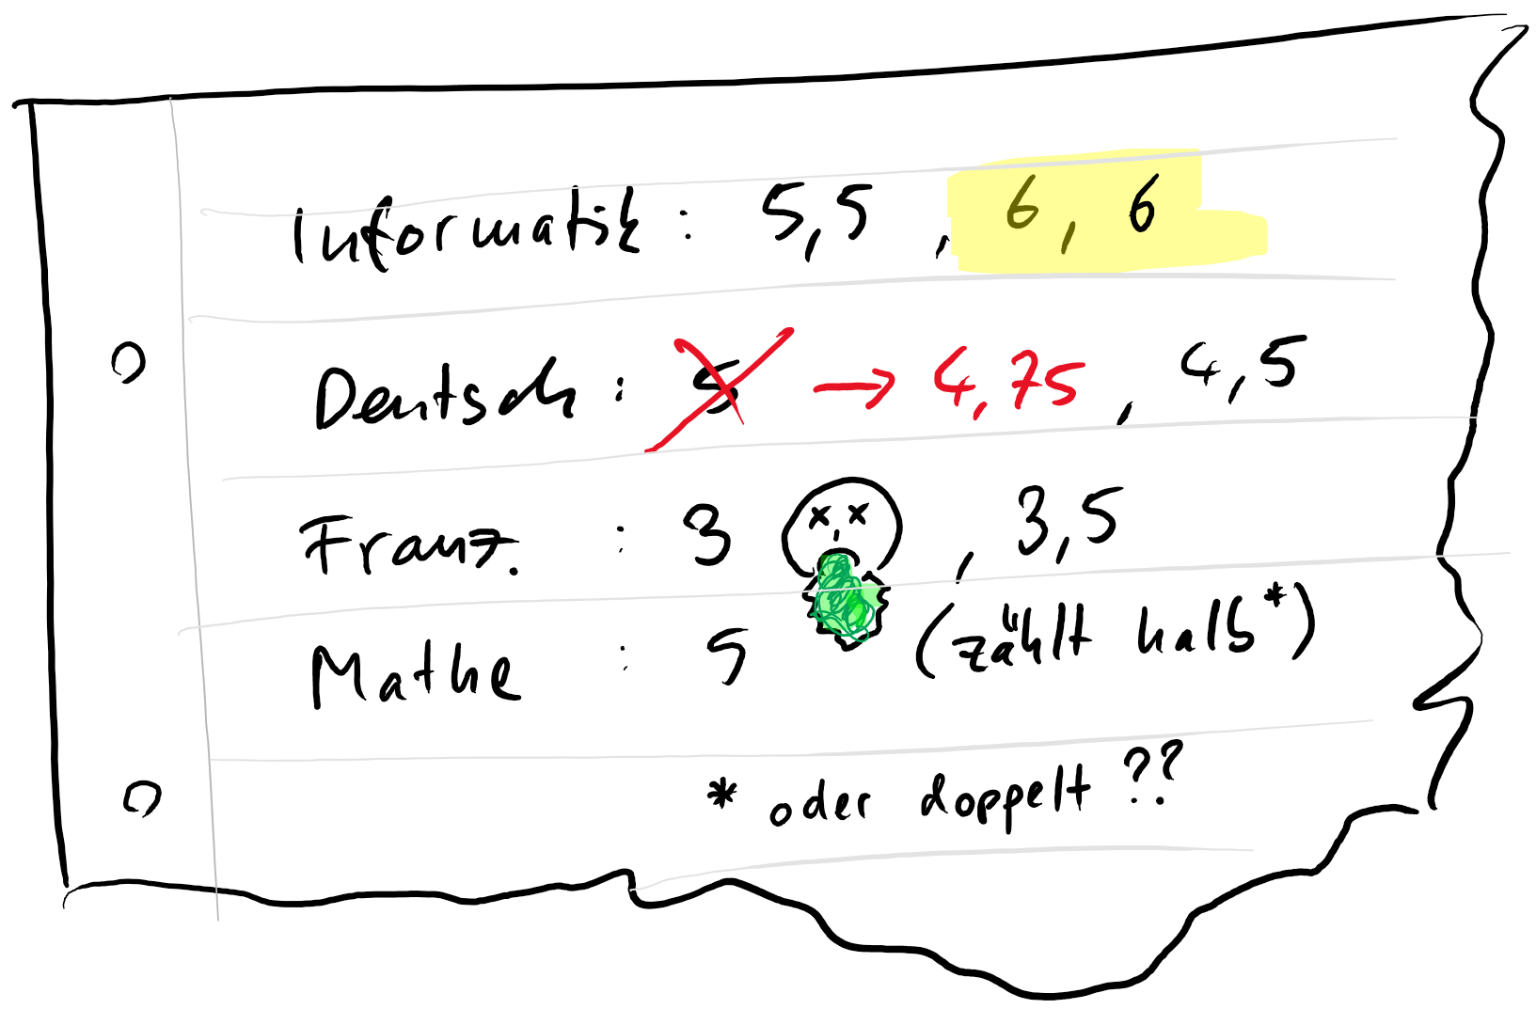

Ein Programm soll helfen.

## Aufgabenstellung

Programmieren Sie einen Notenrechner.

### Vorbereitung: Theorie

Studieren Sie die Präsentation «Ausnahmebehandlung».

### Teilaufgabe 1: Notenrechner einfach (normale Ausnamebehandlung)

Der Notenrechner soll – solange erwünscht – Note nach Note abfragen, den Schnitt berechnen und diesen ausgeben. Laufzeitfehler werden abgefangen.

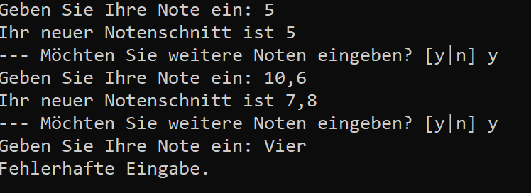

### Teilaufgabe 2: Notenrechner min./max. (Note zwischen 1 und 6)

Erweitern Sie Ihren Notenrechner so, dass er nur Noten zwischen 1 und 6 akzeptiert.

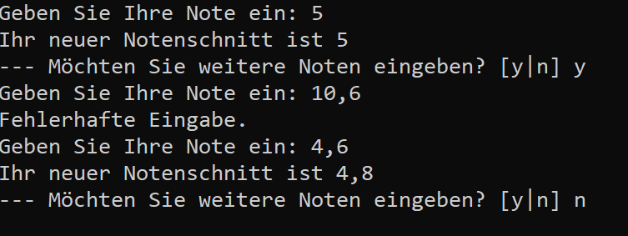

### Teilaufgabe 3: Notenrechner Halb-/Ganznoten (Notenwerte BBB-konform)

Erweitern Sie Ihren Notenrechner so, dass er nur Halb- und Ganznoten akzeptiert.

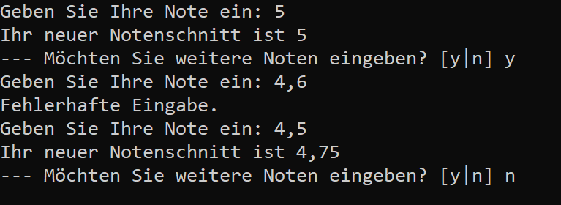

## Gütekriterien

Der Lern- und Arbeitsauftrag ist erfüllt, wenn …

* …ihr Notenrechner die Eingaben einlesen kann
* …ihr Notenrechner Fehleingaben (< 1, > 6, keine Halbnoten, nicht-konvertierbare Werte) korrekt abfängt
* …ihr Notenrechner den Notenschnitt aufgrund der Eingaben korrekt berechnet.
* …Sie mit Ihrem Notenrechner die 3 gezeigten Screenshots 1:1 nachvollziehen können

## Zusätzliche Angaben zum Auftrag

* Die Fächer sind im Auftrag irrelevant.
* Die einzelnen Noten müssen nicht nachvollziehbar gespeichert werden.

## Mögliche Erweiterungsaufträge

keine